Муниципальное бюджетное учреждение дополнительного образования Центр образования и творчества «Созвездие»

Тема исследовательской работы:
«Сортоиспытание кабачков для открытого грунта в условиях Новосибирской области»

Автор: Бердникова Дарья Сергеевна
Объединение, программа: МБУДО «Созвездие»,
программа «Прокачка»
Руководители: Ощепкова Марина Петровна - педагог дополнительного образования
Регион (субъект Российской Федерации): Новосибирская область

Кольцово, 2024

Содержание
 | стр.
ВВЕДЕНИЕ | 3
ОБЗОР ЛИТЕРАТУРНЫХ ИСТОЧНИКОВ | 5
ЭКСПЕРИМЕНТАЛЬНАЯ ЧАСТЬ | 7
Описание выбранных сортов | 7
Место и условия проведения работы | 8
Агротехника в открытом грунте | 9
Результаты наблюдения за ростом и развитием кабачков | 11
Заключение | 15
Список использованной литературы | 17
Приложение | 18

ВВЕДЕНИЕ
Актуальность темы
Продукты питания – один из важнейших факторов, определяющих наше здоровье. Они должны не только удовлетворять физиологические потребности организма человека в пищевых веществах и энергии, но и выполнять профилактические и лечебные цели. Кабачок может считаться продуктом лечебного и профилактического назначения, так как он обладает рядом полезных свойств:
- содержит витамины и минералы. Большое количество магния (до 20 мг на 100 г) и калия (до 260 мг на 100 г) делает кабачки отличным продуктом для профилактики сердечно-сосудистых заболеваний и проблем с сосудами.
- содержит клетчатку. Пищевые волокна в кабачках способствуют нормализации пищеварения и помогают поддерживать здоровье кишечника.
- оказывает мягкий мочегонный эффект. Людям, которые страдают отёками, будет полезно включить кабачки в меню.
В связи с вышеизложенным, вопрос оценки сортов кабачка с точки зрения их хозяйственно-биологической и практической ценности является актуальным.

Гипотеза исследования: если изучить агротехнику выращивания разных сортов кабачков, провести фенологические наблюдения и оценить их урожайность, то можно будет выбрать оптимальный сорт для выращивания в конкретной местности.
Предмет исследования: сортоиспытание.
Объект исследования: кабачки.

Цель и задачи исследований.
Целью данной работы является проведение сортоиспытания семян кабачка для выявления наиболее урожайного сорта.
Задачи исследования:
- сравнить по морфологическим признакам не менее 5 сортов кабачков,
выращенных в одинаковых условиях;
- оценить урожайность «зрелых» плодов выбранных сортов;
- определить содержание сухого вещества в плодах выбранных сортов.

Сроки проведения исследовательской работы:
Начало ведения работы «16» июня 2024 г.
Окончание ведения работы «14» сентября 2024 г.
ОБЗОР ЛИТЕРАТУРНЫХ ИСТОЧНИКОВ

Кабачок – скороспелая разновидность твердокорой тыквы. Древняя овощная и кормовая культура, медонос. Родина – Южная и Центральная Америка. В Европу был привезён в 15 в. Колумбом, в еду кабачок стали употреблять только в 18 в. (до этого времени культивировали как декоративное растение); в Россию кабачок завезли в 19 в. Однолетнее (в странах с умеренным климатом) кустовое, реже плетистое растение с крупными тёмно-зелёными цельнокрайними или рассечёнными листьями. Стебель, черешки и листья колюче-опушённые. Цветки крупные, жёлтые, колокольчиковидные. Плод в фазе технической спелости (зеленец) мелкий или средней величины, цилиндрический или удлиненно-овальный, белой, салатной или зеленой окраски. Кожица плода тонкая. Мякоть белая, кремовая или светло-зеленая, нежного вкуса. Плод в фазе биологической спелости (семенник) крупный, удлиненно-цилиндрической формы. Мякоть грубая, несладкая или малосладкая. Кора твердая, деревянистая [1].
Полезные свойства. Кабачок богат витаминами В1, В2, РР (ниацин, или никотиновая кислота), но особенно много в нём витамина С. В цукини (разновидности кабачка, выведенной итальянскими селекционерами) содержание витамина С ещё выше. Помимо этого, в кабачках содержится фолиевая, пантотеновая кислоты. Из минеральных солей по своей сравнительно высокой концентрации выделяется калий.
Пищевая ценность этого продукта также связана с присутствием в составе мякоти зеленцов (недозрелых плодов) легкоусвояемых углеводов. В молодых кабачках примерно 2-2,5% сахаров, 5-6% сухого вещества. По мере созревания в плодах увеличивается количество сахаров, но также заметно увеличивается и количество каротина. По содержанию этого вещества зрелые жёлтоплодные кабачки опережают морковь.
В кабачках очень мало грубых пищевых волокон (4%), что делает их прекрасным диетическим продуктом, который можно и нужно включать в рацион людей с заболеваниями ЖКТ По той же причине этот овощ могут есть и старики, и младенцы (прикорм в виде монокомпонентного пюре вводится обычно с 6 месяцев).
Мочегонные свойства этого продукта позволяют включать его в программы в ходе лечения почек, подагры. Калий в составе обеспечивает нормальный солевой обмен и выведение из организма излишков жидкости.
Пектиновые вещества очищают организм от токсинов и «плохого» холестерина, что одновременно становится и профилактикой атеросклероза.
Лечебными свойствами обладают и кабачковые «производные»:
- сок пьют для повышения качества сна и улучшения состояния нервной системы;
- отваром цветков лечат гнойные раны и некоторые кожные заболевания;
- необжаренными семенами выгоняют глистов (для того, чтобы семена сохраняли свою эффективность, их не следует жарить, но можно немного подсушить в духовке) [2].
Условия выращивания. Участок для выращивания должен быть солнечным и укрытым от холодного ветра. В идеале это южная или юго-западная сторона. Предшественниками культуры могут быть любые овощи, кроме тыквенных. После них растения не рекомендуется высаживать в течение 3 лет.
Для хорошего развития кабачка подходит плодородная почва, обогащённая перегноем и характеризующаяся нейтральной реакцией. Заранее, ещё осенью, участок заправляют органикой, а в случае необходимости почву известкуют.
Хорошей температурой для прорастания семян являются +12-+15°С. Способ посева квадратно-гнездовой, с расстояниями между рядами и в ряду 70Х70см. Допускается расстояние в ряду 40-50 см. На перекрестке рядов делают лунки глубиной 10-12 см. В каждую лунку кладут по 0,5- 1 кг перегноя, затем поливают и раскладывают проросшие, чуть наклюнувшие семена. В одну лунку кладут по 3-4 семени, засыпают огородной землей слоем 3-4 см и сверху кладут торфом (2-3 см).
Уход за растениями состоит в рыхлении междурядий, удалении сорняков, прореживании всходов, подкормке, защите от вредителей и болезней. При безрассадном способе выщипывают лишние растения оставляя одно. Первое рыхление почвы проводят сразу же по окончании посева или посадки. Последующее рыхления после дождя или полива, чтобы не допустить образование почвенной корки, обеспечить лучшее сохранение влаги в почве и свободный доступ воздуха в неё.
Поливают растения теплой водой, обильно, 1-2 раза в неделю. Плоды снимают 2-3 раза в неделю, срезая их ножом. Урожайность кабачка достигает 10-12 кг с квадратного метра. [3-5]

ЭКСПЕРИМЕНТАЛЬНАЯ ЧАСТЬ

Описание выбранных сортов
Сорта для исследования и их описания представлены в таблице 1 и на рис.1 (Приложение).

Таблица 1. Сорта кабачков для исследования
Сорт, производитель | Описание сорта производителем
Сорт «Поварёнок», производитель «Гавриш» | Раннеспелый (39-43 дня от полных всходов до первого сбора) урожайный сорт кабачка. Куст крупный, мощный, при этом компактный, стебель короткий. Плоды круглой формы светло-зеленые. Выращивается рассадным способом и прямым посевом в грунт. Кабачок имеет урожайность до 6,5-10 кг/кв. м
Сорт «Дракоша», производитель «Гавриш» | Раннеспелый (40-43 дня от всходов до созревания) сорт. Растение кустового типа с высокой степенью образования женских цветков. Плод удлиненно-цилиндрический, черно-зеленый, массой 0,6-1,0 кг, вызревшие плоды массой 1-2 кг и более. Мякоть светло-бежевая, плотная. Выращивается рассадным способом и прямым посевом в грунт. Урожайность 7-8 кг/раст. Обладает высокой устойчивостью к болезным.
Сорт «Зебра», производитель «Сибирский сад» | Раннеспелый кустовой сорт кабачка цукини (период от полных всходов до первого сбора 38 дней). Растение компактное, слабоветвистое, преимущественно женского типа цветения. Плоды цилиндрические, с рисунком в виде широких продольных темно-зеленых полос, средней массой 500 грамм. Мякоть беловато-желтая, плотная, сочная, малосладкая. Сорт универсального назначения. Товарная урожайность до 10,0 кг с 1 кв.м., может расти и плодоносить в условиях пониженных температур. Рекомендуется для выращивания в открытом грунте, пленочных теплицах и временных укрытиях. Кабачки выращиваются через рассаду либо прямым посевом в грунт в конце мая – начале июня. Наиболее пригодны легкие, плодородные, не кислые почвы.
Сорт «Цукеша», производитель  ООО «Семена НК» | Скороспелый сорт,от всходов до начала плодоношения 41-51 день. Растение кустовое, без боковых побегов. Плод цилиндрический, длиной около 40 см, диаметром до 12 см, средней массой 0,8 кг. Кора тонкая, темно-зеленая, с крапчатым рисунком. Мякоть белая, сочная, хрустящая. Лежкий, транспортабельный, универсального назначения. Урожайность до 12 кг/м.кв.
Сорт «Гуси-лебеди», производитель «Семена Алтая» | Оригинальный сорт кабачка типа «крукнек-скрученная шея». Среднеспелый (период от полных всходов до технической спелости 60-65 дней). Растение кустовое, компактное. Плоды удлиненно-цилиндрические, с утолщением на цветочном конце, бугорчатые, желтые, массой 1,5-2,0 кг. Мякоть светлая, сочная, очень нежная и вкусная. По содержанию питательных веществ, превосходит другие виды кабачков. Благодаря своей низкой калорийности незаменим в диетическом питании. Семена сеют непосредственно в грунт, когда минует угроза возвратных заморозков. Для получения ранней продукции кабачки сеют на рассаду поздней весной, за две-три недели до высадки. Схема посадки 100х100 см, глубина заделки семян 3-5 см. При раннем посеве или посадке рассады в открытый грунт необходимо временное укрытие пленкой. Для получения наиболее высокого урожая рекомендуется регулярно проводить рыхление почвы и умеренные поливы.

Место и условия проведения работы

Место проведения работы: личный приусадебный участок площадью 12 соток, расположенный в Новосибирской области в населенном пункте станция Шелковичиха, вдали от автотранспортных дорог, вблизи с березовым лесом. На участке расположена собственная водяная скважина для регулярного полива.
Площадь опытного участка составляет ~0,3 сотки, грядка расположена на равнине (рис.2)
Характеристика почвы: почва суглинистая, это самый подходящий вид почв для выращивания садово-огородных культур. Она легко поддается обработке.
Предшественники на опытном участке: в прошлом году на отведенном для посадки кабачков участке земли рос картофель. Для кабачка это хороший предшественник. Кабачки – не самая требовательная культура к составу почвы и количеству ухода, поэтому предварительное внесение удобрений может и не потребоваться. Но мы все равно добавили в почву перегной, чтобы восстановить её плодородность.
Кроме того, кабачок сам служит хорошим предшественником для всех овощных культур, кроме представителей семейства тыквенных. Он способствует сохранению в почве влаги, рано освобождает поле, что даёт возможность очистить участок от сорняков и хорошо подготовить его для последующей культуры.
Погодные условия в опытнический период: во вторую половину июня стояла жаркая погода, температура воздуха днем доходила до 27-30^{о}С, а ночью ниже 17^{о}С практически не опускалась. Поэтому кабачки поливали ежедневно, даже если ночью были периодические дожди с грозами.
В первой половине июля стояла в основном сухая жаркая погода, средняя температура воздуха 25^{о}С. А с 16 по 22 июля были обильные продолжительные дожди с грозами. С 23 июля и до конца месяца опять была пора сухой жаркой погоды.
В первые три дня августа стояла очень жаркая погода, температура воздуха днем доходила до 29^{о}С. В остальные дни августа средняя температура воздуха не поднималась выше 23^{о}С, чередовались солнечные и дождливые дни.
В первой половине сентября практически не было солнечных дней. Это был период дождей, температура воздуха понижалась вплоть до 10^{о}С. Одним из наиболее теплых (15^{о}С) и сухих дней было 14 сентября, в этот дней мы и собрали урожай.

Агротехника в открытом грунте

Подготовка почвы: почву начинали подготавливать еще с осени
2023 г перекапыванием на глубину 25-35 см, не разбивая комьев. В первой половине июня проводили повторную перекопку опытного участка с одновременным внесением органических удобрением (перегной). В день посева семян делали «круглые» гряды диаметром ~60 см.
Посев: схема посева представлена на рис.3. Посев проводили в открытый грунт сухими семенами 16 июня 2024 г (рис.4). Температура воздуха в этот день составляла 21^{о}С, была переменная облачность. Сроки посева выбрали исходя из того, чтобы в период появления всходов окончательно минует угроза возвратных заморозков. Семена высаживали по 5 шт на гряду, глубина заделки 3-4 см.
Уход за кабачками: уход за кабачками до появления всходов состоял в регулярном ежедневном поливе, т.к. во второй половине июня погода была жаркая, а также в периодической прополке по мере необходимости и рыхлении. После появления всходов полив осуществляли только под корень, стараясь не смачивать листья для того, чтобы избежать загнивание молодых завязей. После начала цветения и во время плодоношения кабачки поливали 2 раза в неделю. Для полива использовали лейку, шланговую подачу воды или дождевание.
Все агротехнические мероприятия по выращиванию кабачков приведены в таблице 2.

Таблица 2. Агротехнические мероприятия на опытном участке
№ п/п | Виды работ, проводимых на участке | Сроки проведения работ | Качественные показатели работ
1 | обработка почвы (перекапывание) | 20.09.2023 | глубина 25-35 см, без разбивки комьев
2 | обработка почвы (перекапывание) | 12.06.2024 | глубина 25-30 см, с разбивкой комьев
3 | внесение органического удобрения (перегной) | 12.06.2024 | равномерное распределение по опытному участку
4 | ручная подготовка «круглых» гряд | 16.06.2024 | диаметром гряды  ~60 см
5 | посев семян | 16.06.2024 | по 5 штук семян на одну гряду
6 | полив | 16.06-30.06.2024 | ежедневно
6 | полив | 1.07-22.07.2024 | по мере необходимости
6 | полив | 19.07-31.08.2024 | не более 2-х раз в неделю
7 | прополка, рыхление | в течение всего сезона | по мере необходимости
8 | сбор «зрелых» плодов | 14.09.2024

Результаты наблюдения за ростом и развитием кабачков

Все сорта кабачков были высажены 16 июня 2024 г. Раньше всех всходы появились у сорта «Зебра» 22 июня, на сутки позже (23 июня) взошли семена сортов «Поваренок», «Дракоша» и «Цукеша», позже всех взошли «Гуси-лебеди» – 26 июня Однако количество взошедших семян разное: для сортов «Цукеша» и «Дракоша» взошли все посаженные семена (по 5 шт), для сортов «Поваренок» и «Гуси-лебеди» по 4 шт, для сорта «Зебра» 3 шт (Диаграмма 1).

Диаграмма 1. Оценка всхожести семян

Таким образом, массовые всходы для всех сортов кроме сорта «Гуси-лебеди» появились 22-23 июня, т.е. примерно через 6-7 дней после посева. Через 3-4 дня после всходов появилась первая пара настоящих листочков, а через 26-28 дней после всходов – первые бутоны. Завязи появились на 32-34 день, еще через неделю раскрылись бутоны. Через 15 дней после появления завязей уже можно использовать в пищу «зеленцы». Однако мы их не обрывали, а дожидались созревания плодов для определения урожайности сортов. Для еды мы использовали «зеленцы» с другого участка.
Семена сорта «Гуси-лебеди» взошли позже всех, только 26 июня, т.е. через 10 дней после посева. Сроки остальных фенологических фаз, соответственно, тоже сдвинулись.
Все наблюдения за фазами роста кабачков представлены в таблице 3 и на рис.5. Внешний вид кабачков на стадии «зрелые» плоды показан на рис.6.
Урожайность определяли следующим образом: собирали урожай отдельно с каждого сорта, определяли общую массу и делили на количество кустов. Получали урожайность с одного растения. Также определяли среднюю массу кабачка и его размеры (диаметр (d) и высоту (h) для кабачка сорта «Поваренок», длину (l) для кабачков остальных сортов) (таблица 4, диаграммы 2, 3, рис.7). Среднюю массу определяли путем раздельного взвешивания плодов одного сорта с последующим суммированием их веса и делением на их количество. При выборе плодов отбраковывали самые большие и самые маленькие образцы.
Для разных сортов кабачков также определили содержание сухого вещества (рис.8). Для этого взвешивали отрезанный кусок кабачка до и после высушивания в бытовой сушилке Ротор Люкс СШ-023. Кабачки высушивали до отсутствия потери массы. Повторность опыта для каждого сорта равна 3.
Массовую долю сухого вещества (W) в кабачке рассчитывали по формуле (1):
W = m1 100% / m, (1)
где: m – масса образца до высушивания, г; m1 – масса образца после высушивания, г.

Таблица 3. Фенологические фазы роста кабачков
Сорт | Количество посаженных семян, шт. | Количество взошедших семян, шт. | Наблюдаемые фазы, сроки
Сорт | Количество посаженных семян, шт. | Количество взошедших семян, шт. | Дата посева | Массовые всходы | Появление первой пары настоящих листочков | Появление бутонов | Появление завязей | Цветение  (Раскрытие бутона) | Сбор урожая на стадии «зрелые» плоды
«Поварёнок» | 5 | 4 | 16.06.2024г | 23.06.2024 | 26.06.2024 | 19.07.2024 | 25.07.2024 | 2.08.2024 | 14.09.2024
«Дракоша» | 5 | 5 | 16.06.2024г | 23.06.2024 | 27.06.2024 | 21.07.2024 | 26.07.2024 | 3.08.2024 | 14.09.2024
«Зебра» | 5 | 3 | 16.06.2024г | 22.06.2024 | 25.06.2024 | 20.07.2024 | 26.07.2024 | 2.08.2024 | 14.09.2024
«Цукеша» | 5 | 5 | 16.06.2024г | 23.06.2024 | 27.06.2024 | 21.07.2024 | 27.07.2024 | 3.08.2024 | 14.09.2024
«Гуси-лебеди» | 5 | 4 | 16.06.2024г | 26.06.2024 | 30.06.2024 | 24.07.2024 | 4.08.2024 | 11.08.2024 | 14.09.2024

Таблица 4. Биометрические измерения и урожайность кабачков
Сорт | Собранное количество, шт. | Средние размеры, см | Средняя масса плода, кг | Общая масса плодов, кг | Урожайность, кг/раст. | Сухое вещество, %
«Поварёнок» | 23 | d=19,0; h=16,5 | 2,010 | 46,230 | 11,6 | 3,6
«Дракоша» | 18 | l=43,2 | 2,049 | 32,784 | 6,6 | 3,8
«Зебра» | 13 | l=40,0 | 1,671 | 25,723 | 8,6 | 4,0
«Цукеша» | 17 | l=48,1 | 1,978 | 33,626 | 6,7 | 3,7
«Гуси-лебеди» | 11 | l=35,6 | 0,770 | 8,47 | 2,1 | 7,2
 | Итого: 82 |  |  | Итого: 146,833

Диаграмма 2. Оценка веса плода в зависимости от сорта

Диаграмма 3. Оценка урожайности разных сортов кабачков

Диаграмма 4. Оценка содержания сухого вещества в зависимости от сорта кабачка
Заключение
Исследовали сортовые особенности формирования урожайности и качества кабачков. Кабачки сорта «Поваренок» имеют округлую форму, средняя масса 2,01 кг. Форма кабачков сортов «Дракоша», «Зебра» и «Цукеша» удлиненно-цилиндрическая, а средняя масса 2,049 кг, 1,671 кг и 1,978 кг, соответственно. Кабачок сорта «Гуси-лебеди» обладают очень оригинальным внешним видом, напоминающим скрученную лебединую шею, что отражается и в его названии. Если у плодов предыдущих сортов кора гладкая и зеленая разных оттенков, то у данного сорта бугорчатая, ярко-желтого цвета. Средняя масса у данных кабачков самая маленькая по сравнению с остальными и равна всего 770 г.
Всего было собрано кабачков в количестве 82 шт. общим весом около 147 кг.
Кабачки сорта «Поварёнок» показали наибольшую урожайность (11,6 кг/раст) при всхожести семян равной 80%. При минимальной всхожести семян у сорта «Зебра» (60%) урожайность равна 8,6 кг/раст. Кабачки сортов «Дракоша» и «Цукеша» имеют 100%-ую всхожесть и практически одинаковую урожайность (6,6 и 6,7 кг/раст, соответственно).
Урожайность сорта «Гуси-лебеди» оказалась самой низкой (2,1 кг/раст), несмотря на хорошую всхожесть семян. Следует отметить, что несмотря на низкую урожайность кабачки данного сорта обладают большой лёжкостью по сравнению с кабачками других сортов.
Плохая лёжкость у кабачков сорта «Дракоша», поэтому для длительного хранения они не подходят.
Наибольшее содержание сухого вещества определено для кабачка сорта «Гуси-лебеди» (7,2%). Для кабачков остальных сортов оно примерно одинаковое и равно 3,6-4%.
Оценка исследуемых по комплексу хозяйственно-ценных признаков показала, что наиболее выгодные к возделыванию в конкретной местности сорта: «Поваренок» и «Цукеша». Они показали хорошую всхожесть семян, дружную отдачу плодов, хорошую урожайность и лежкость.
Список использованной литературы
1. Научно-образовательный портал «Большая российская энциклопедия» [Электронный ресурс] (дата обращения: 08.10.2024).
2. Journal.edaplus.info – Журнал здорового питания и диетологии. (2019), No. 4, (Vol. 10). С.26-36.
3. Алексашин В.И. «Справочник по овощеводству» Ленинград.: Издательство «Колос», 1982 – 512 с.
4. Андреев А.М. Энциклопедия огородных будней. Москва: Издательство: «Эксмо», 2007 – 478 с.
5. Биггс Т. Овощные культуры. Москва: Мир,1996 –200 с.

Приложение

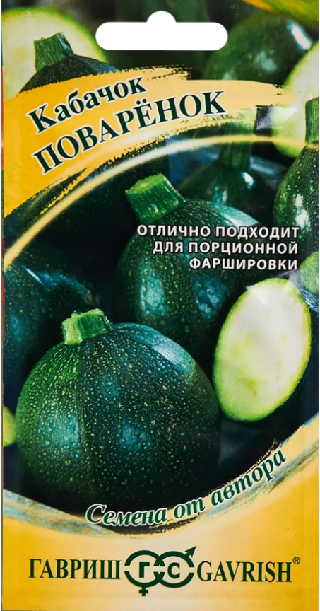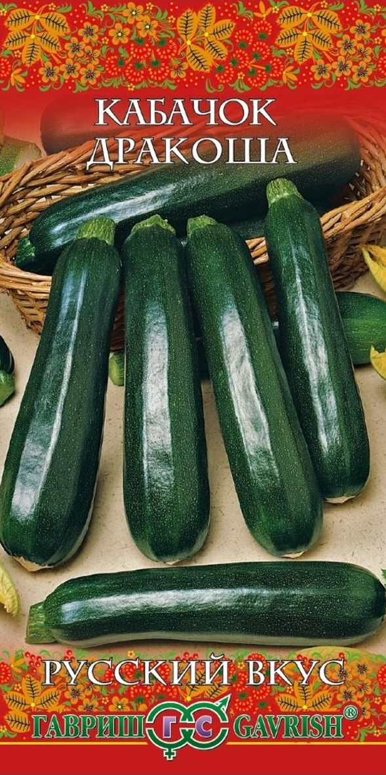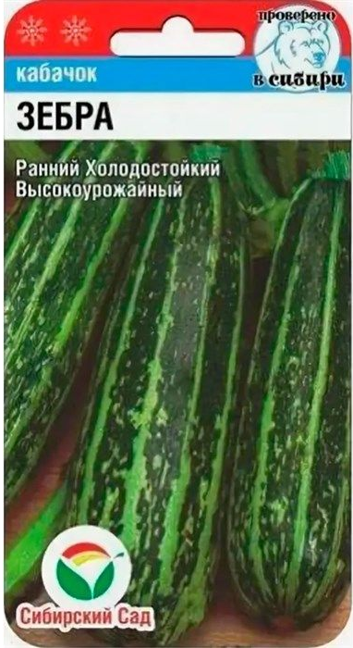
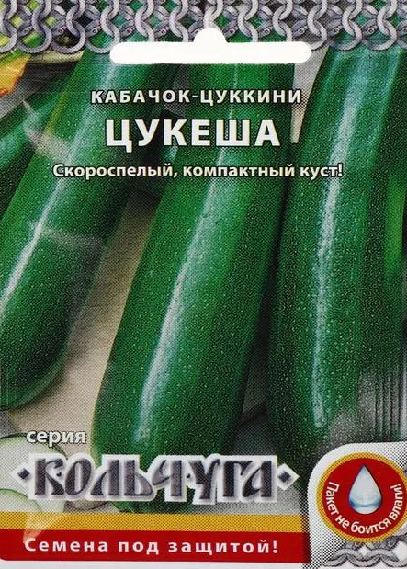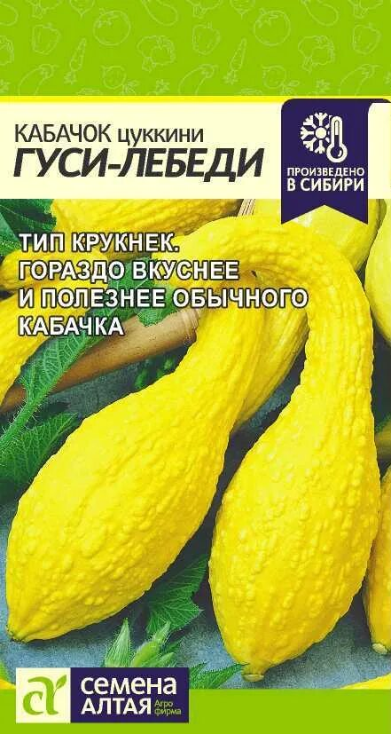
Рис.1. Выбранные сорта для сортоиспытания

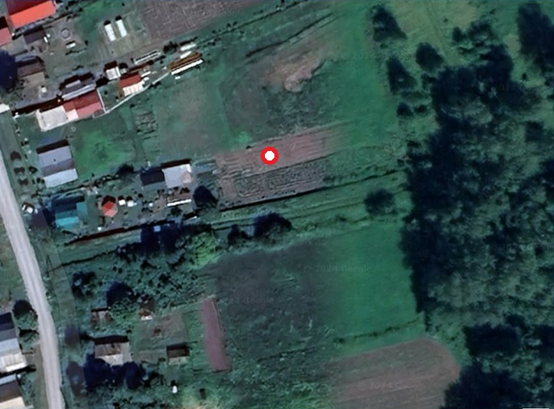
Рис.2. Расположение опытного участка

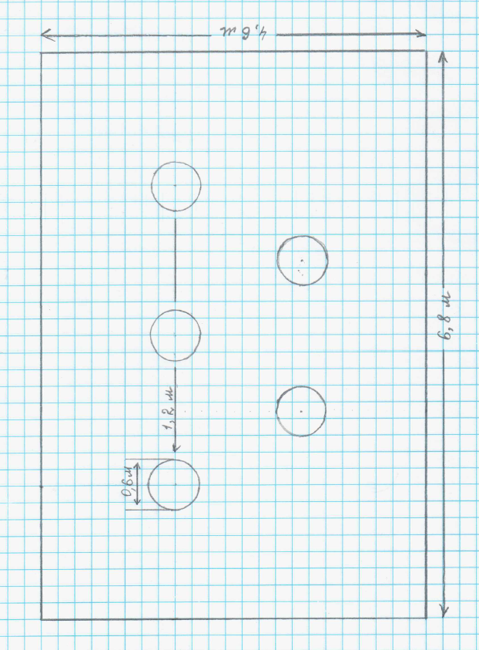
Рис.3. Схема расположения грядок

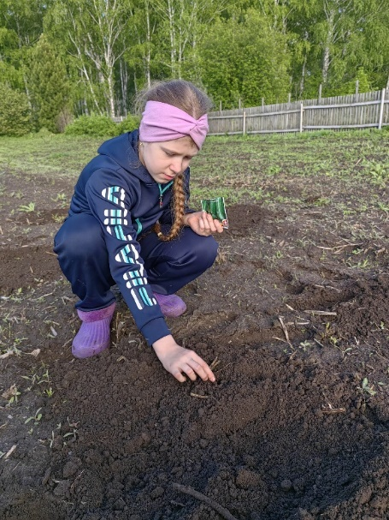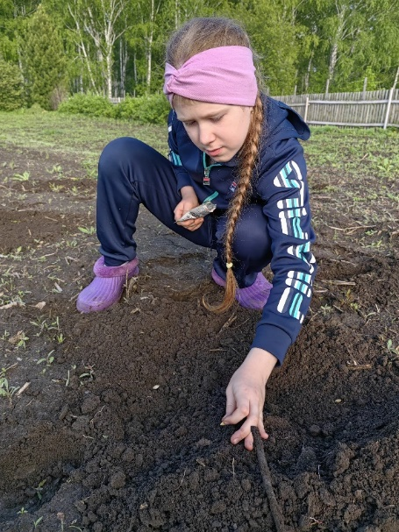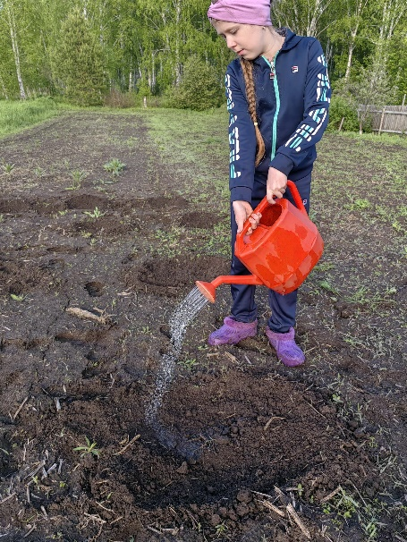
Рис.4. Посев семян кабачков в открытый грунт

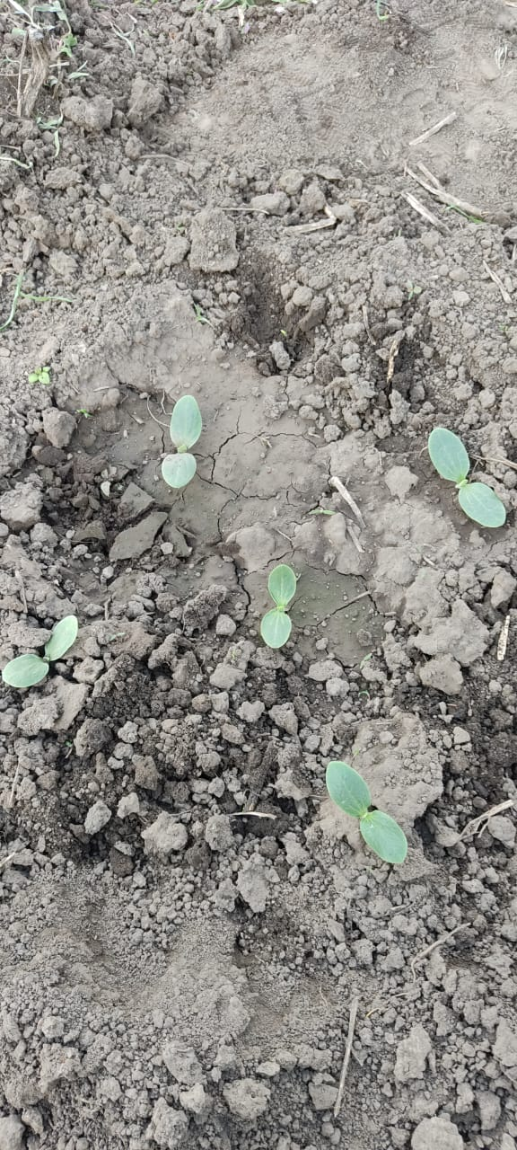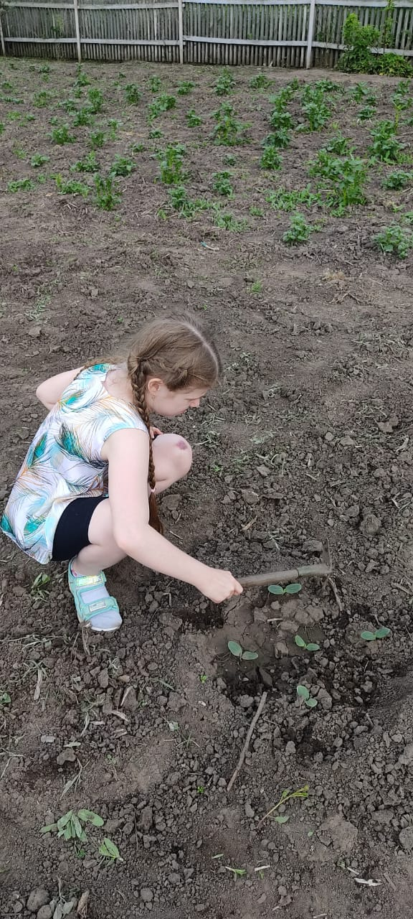

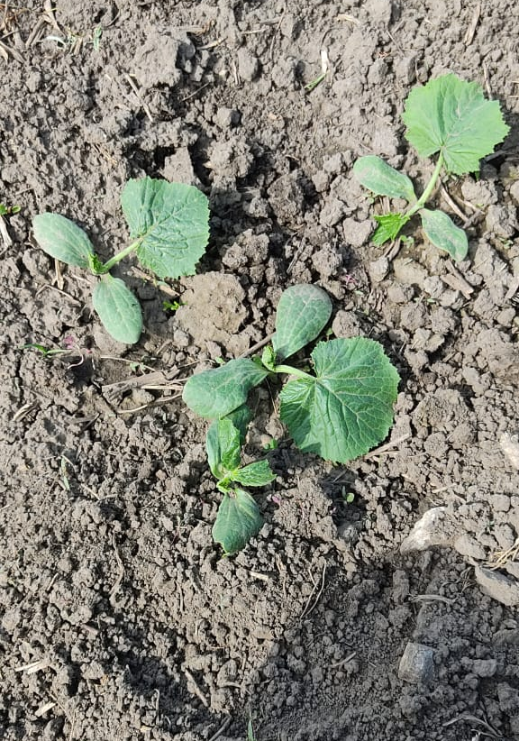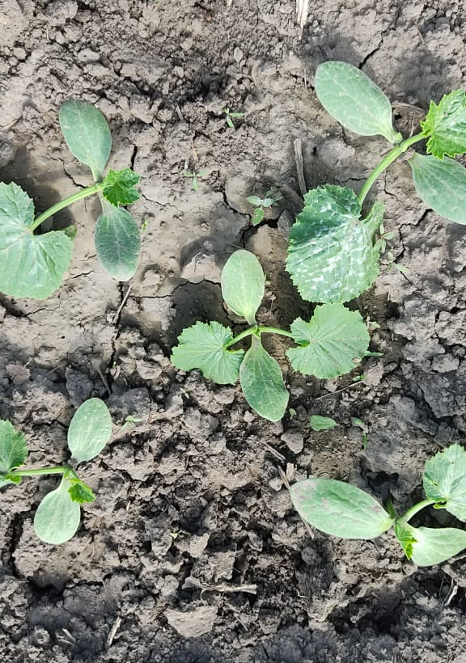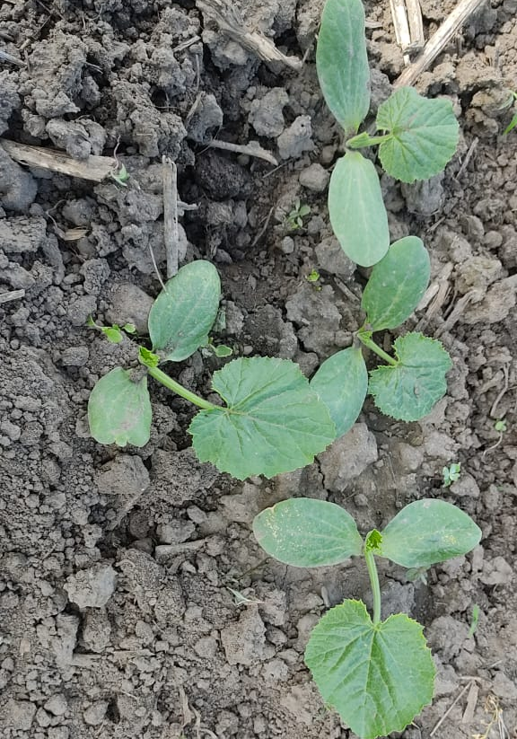
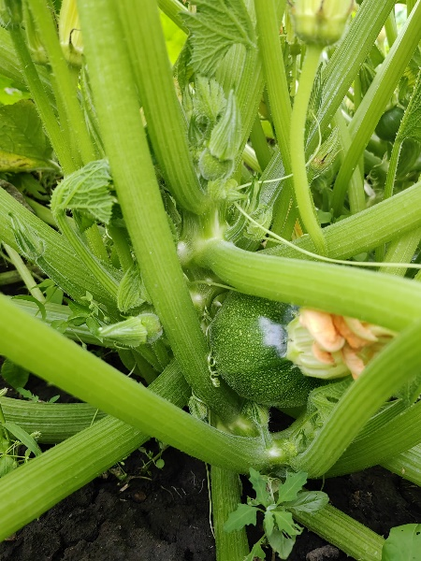 | 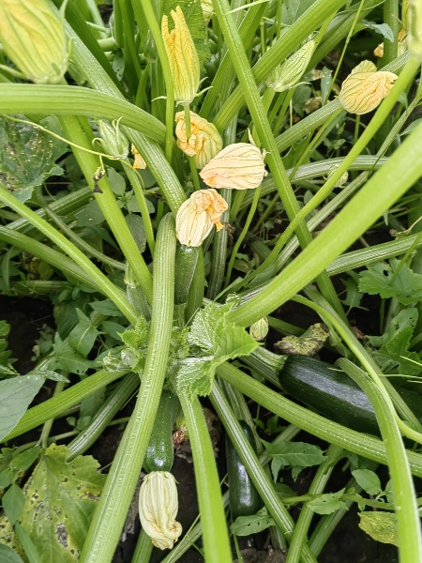 |  | 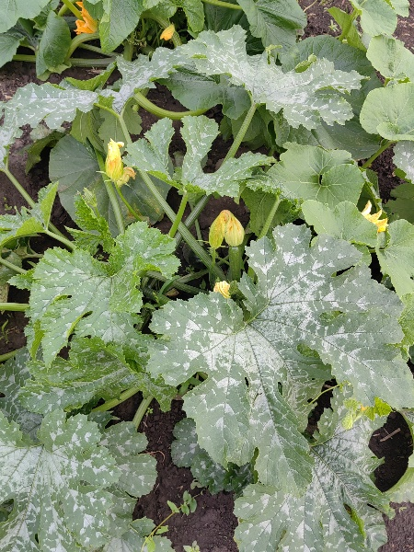
«Поварёнок» | «Дракоша» |  | «Зебра»
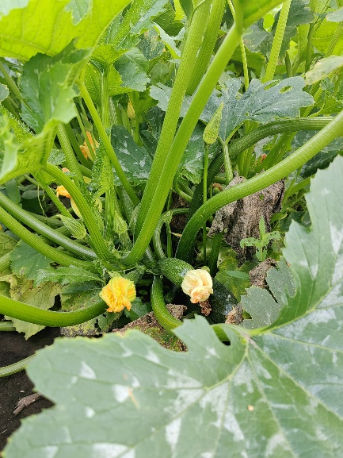 |  | 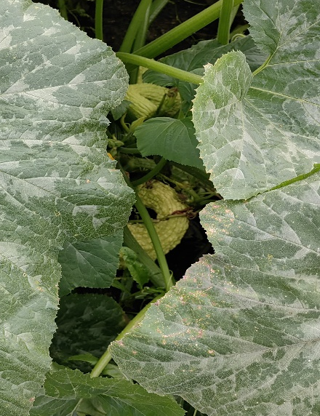
«Цукеша» |  | «Гуси-лебеди»

Рис.5. Наблюдения за фазами роста кабачков
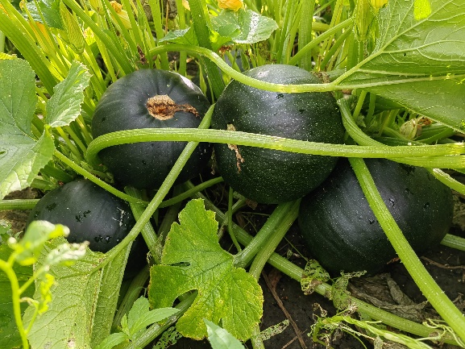 | 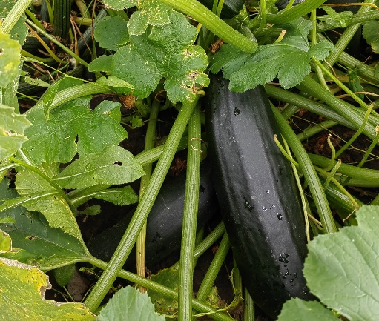
«Поварёнок» | «Дракоша»
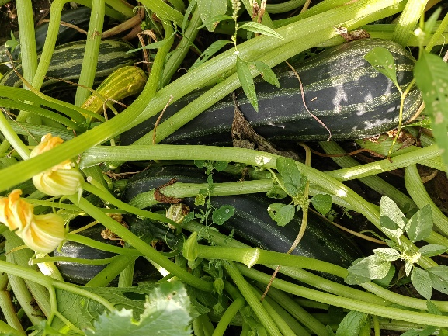 | 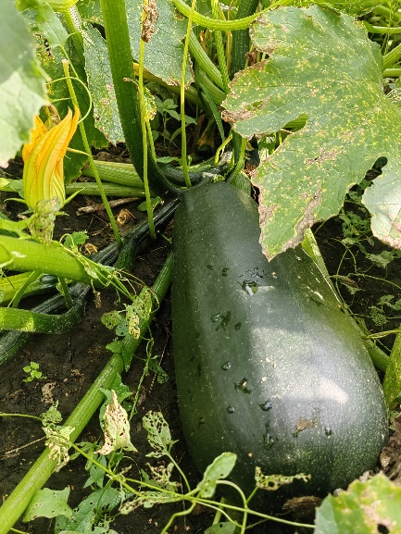
«Зебра» | «Цукеша»
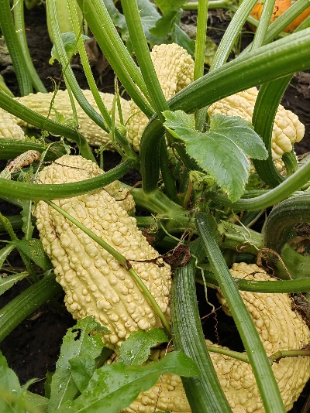
«Гуси-лебеди»

Рис.6. Внешний вид кабачков на стадии «зрелые» плоды

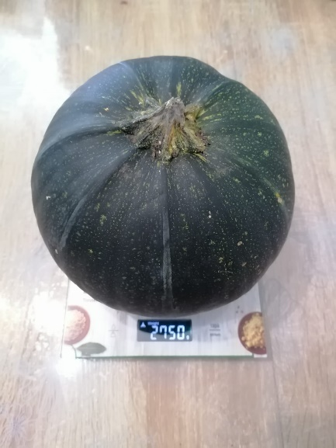 | 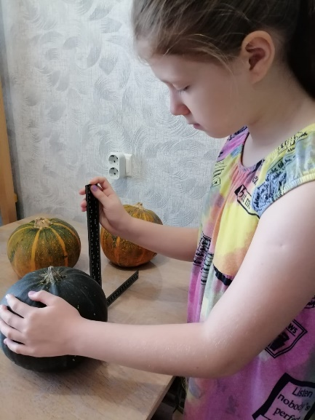 | 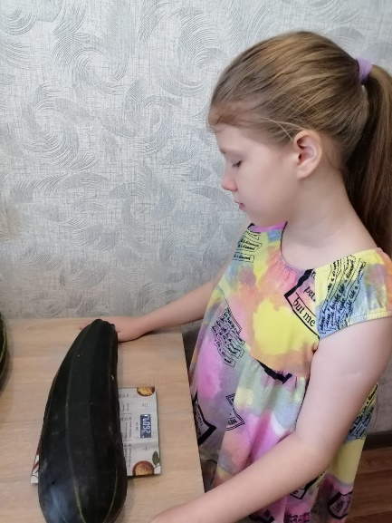
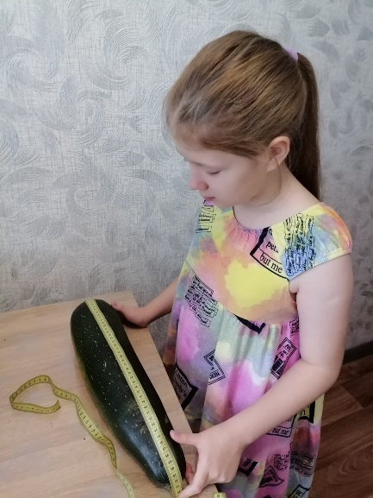 | 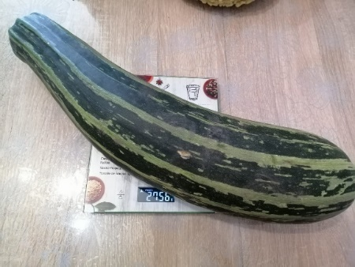 | 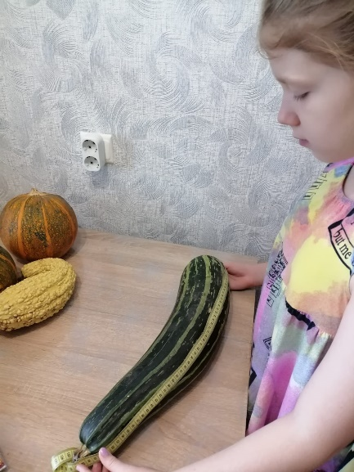
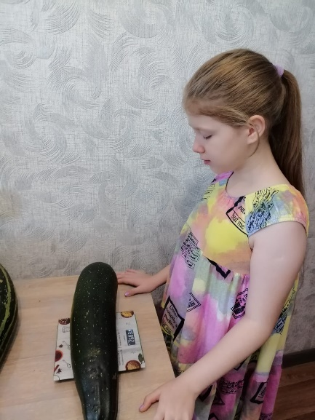 | 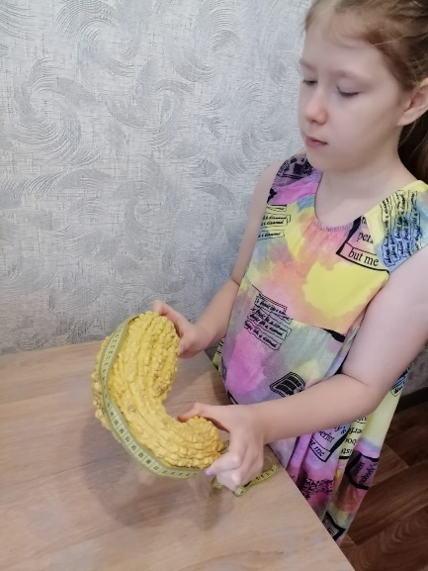 | 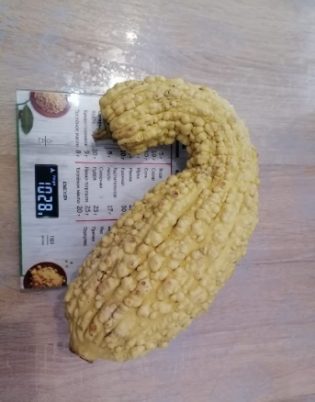

Рис.7. Биометрические измерения кабачков

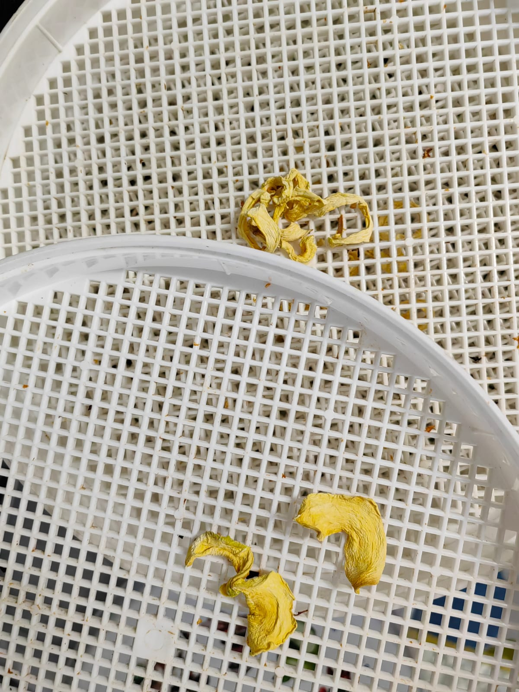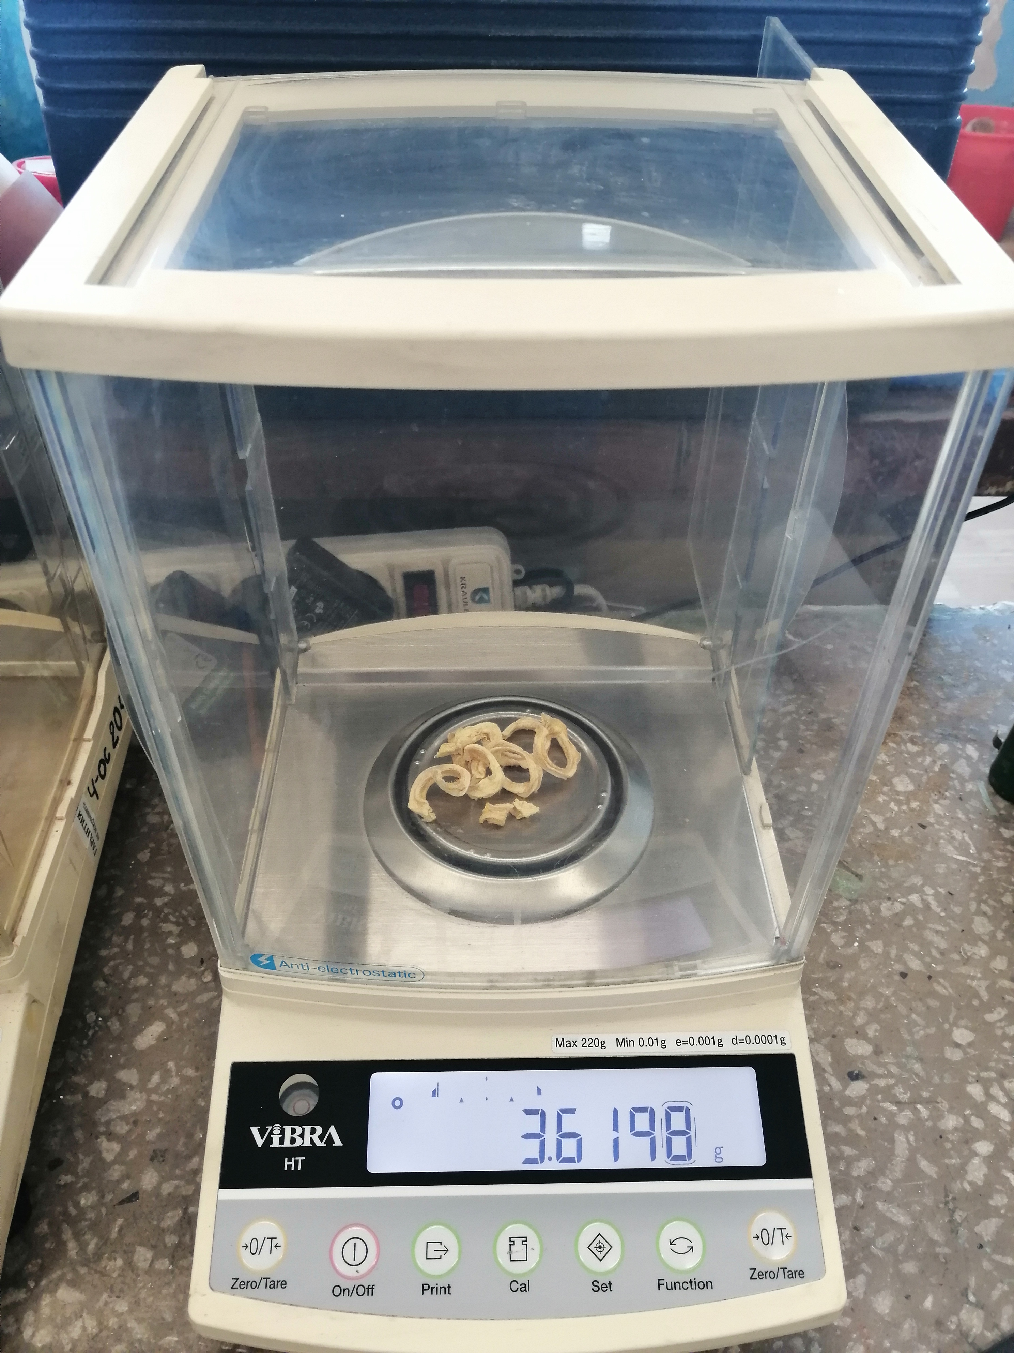

Рис.8. Определение содержания сухого вещества в кабачках

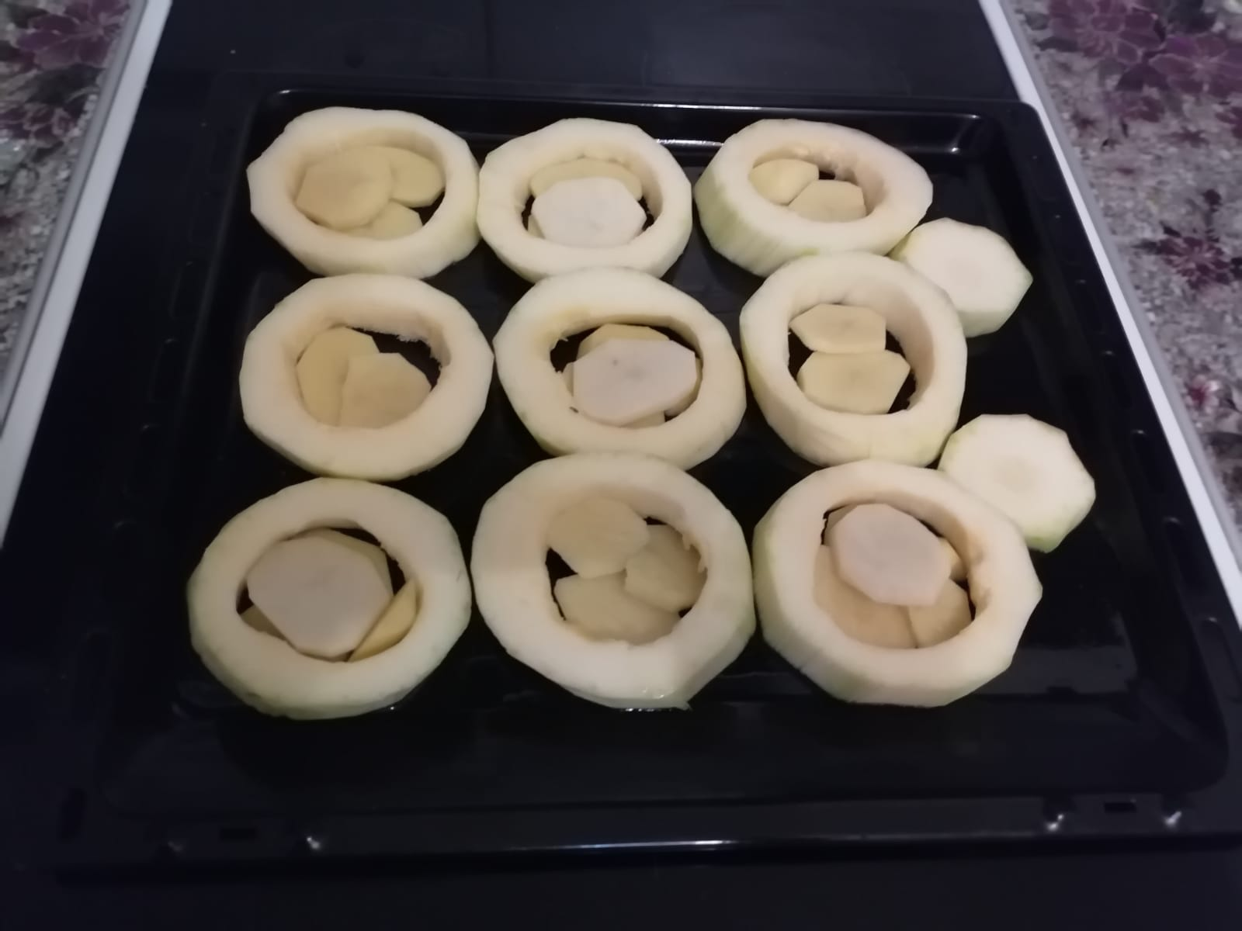 | 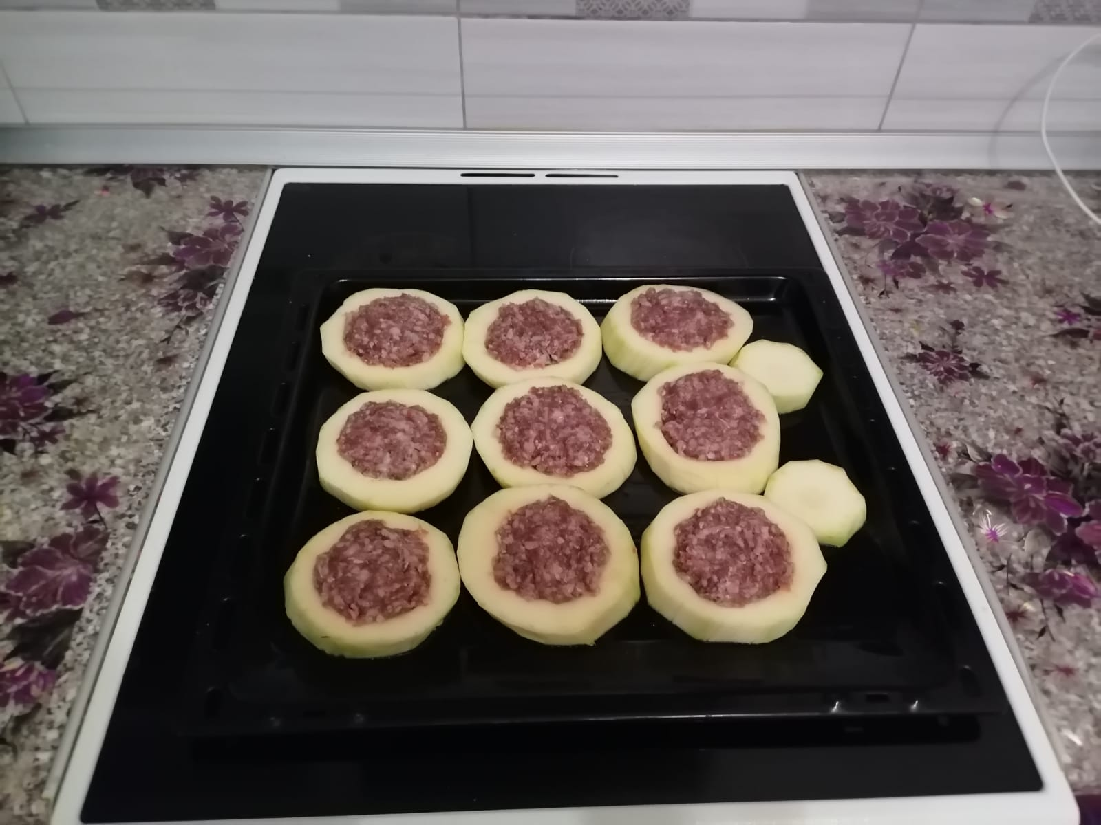 | 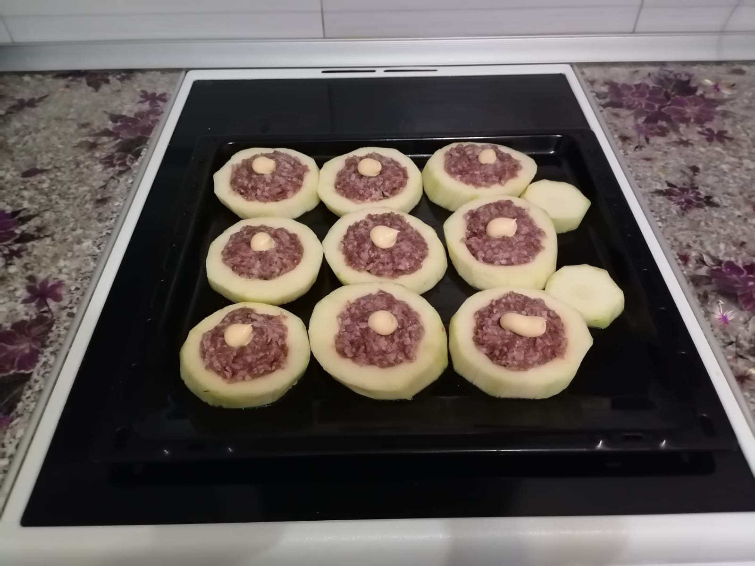
 | 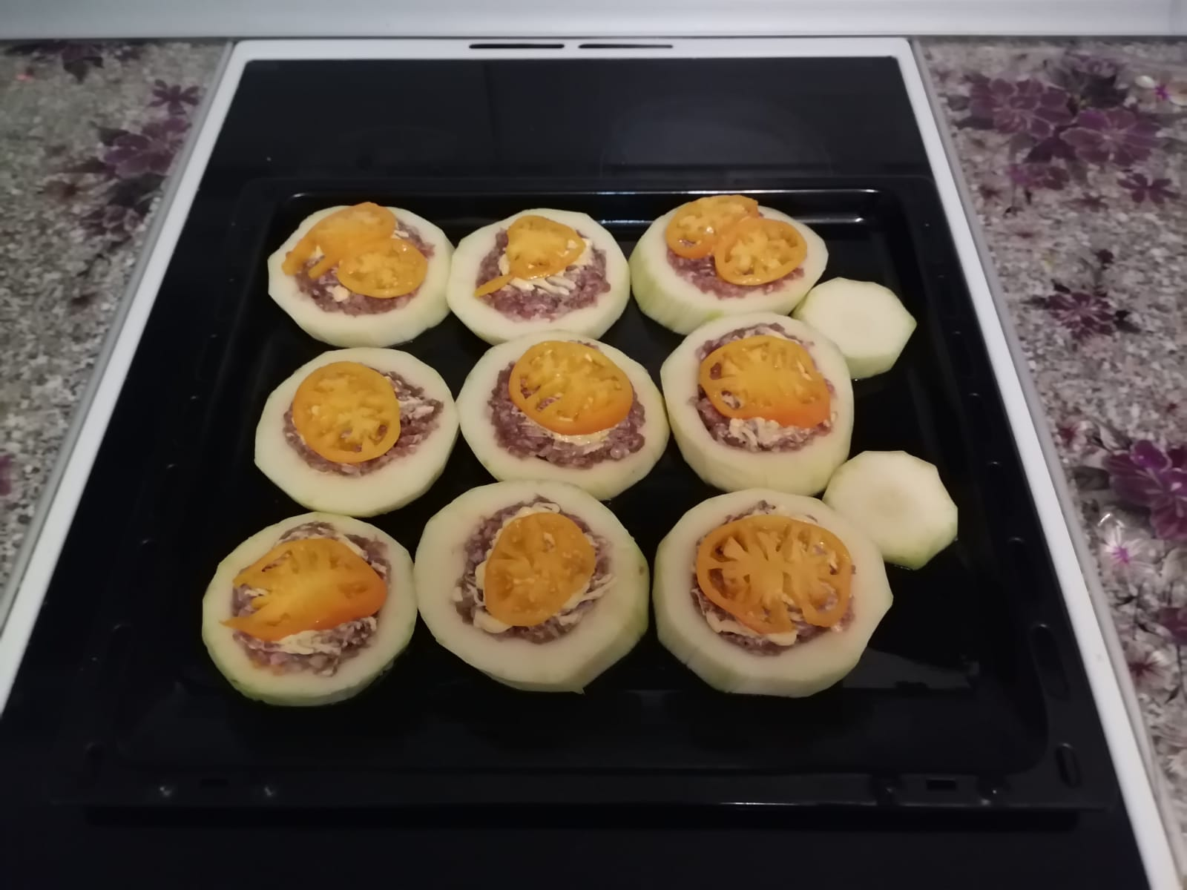 | 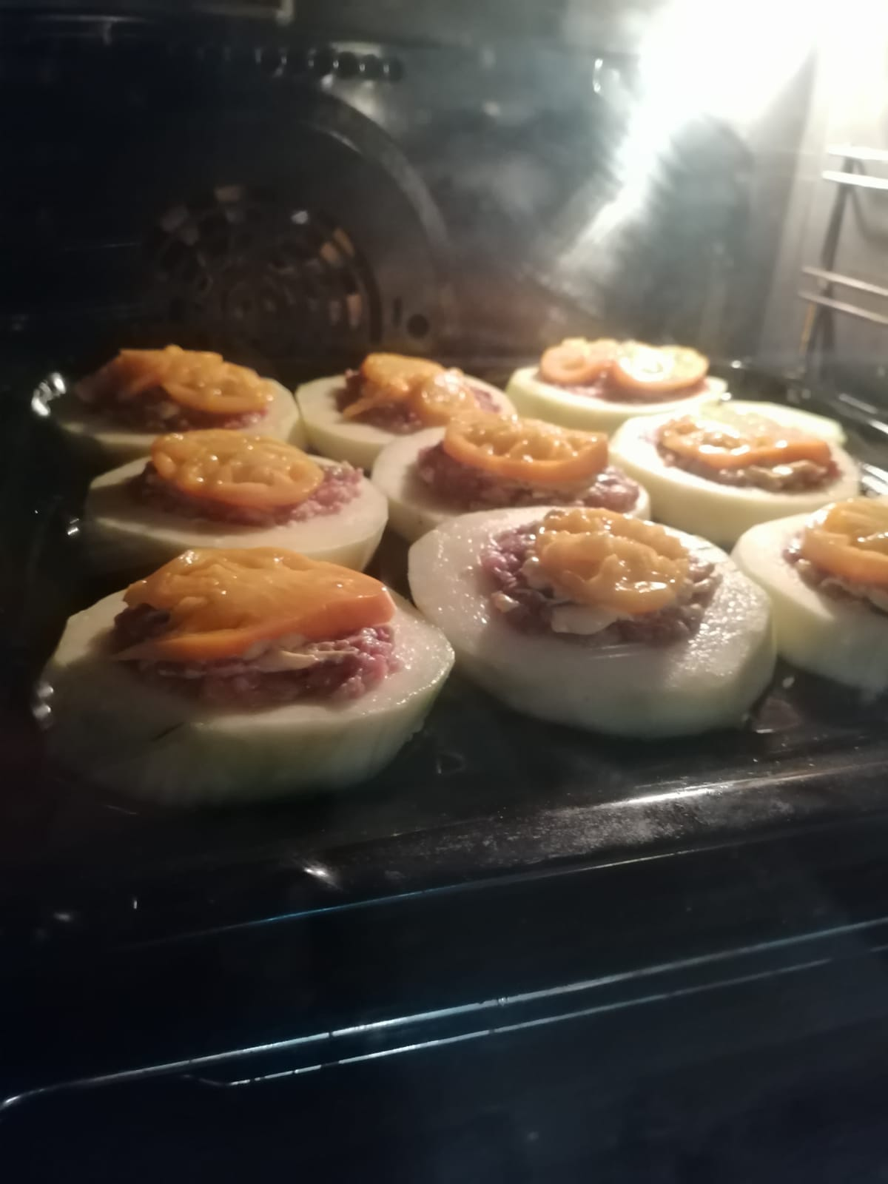
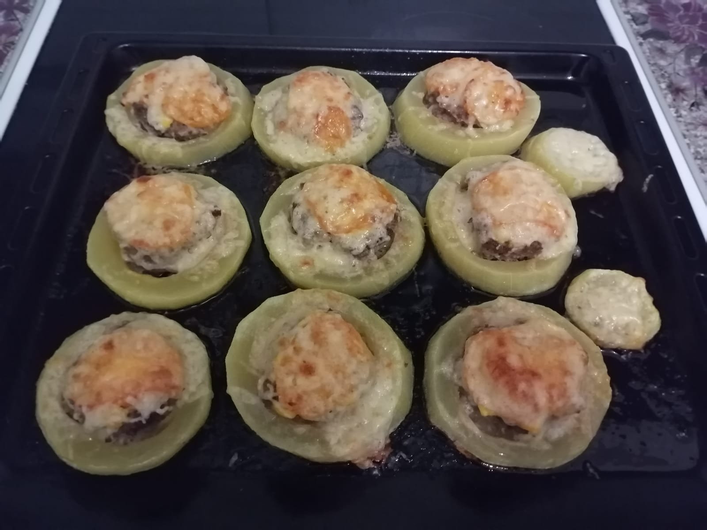
Рис.9. Приготовление блюда «Фаршированные кабачки»
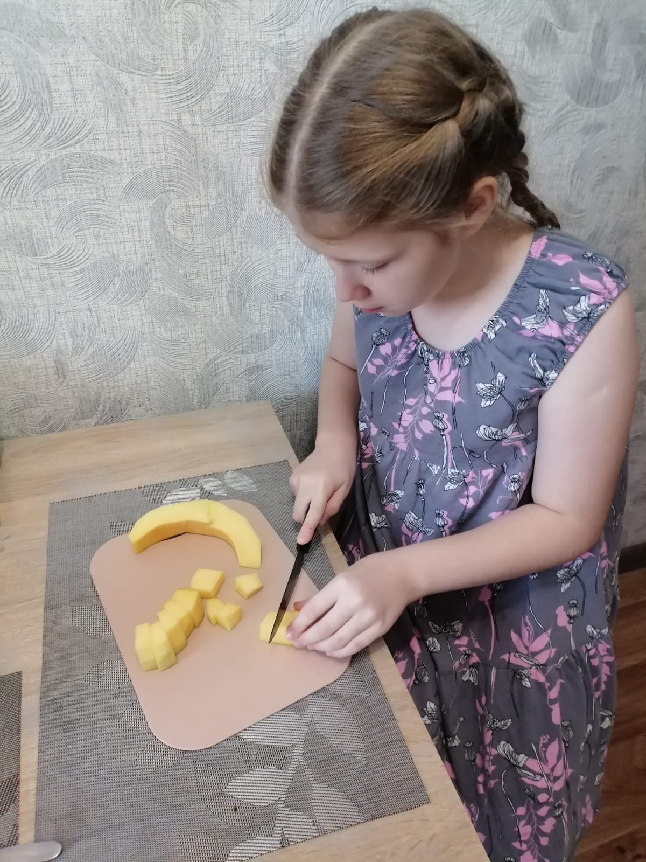 | 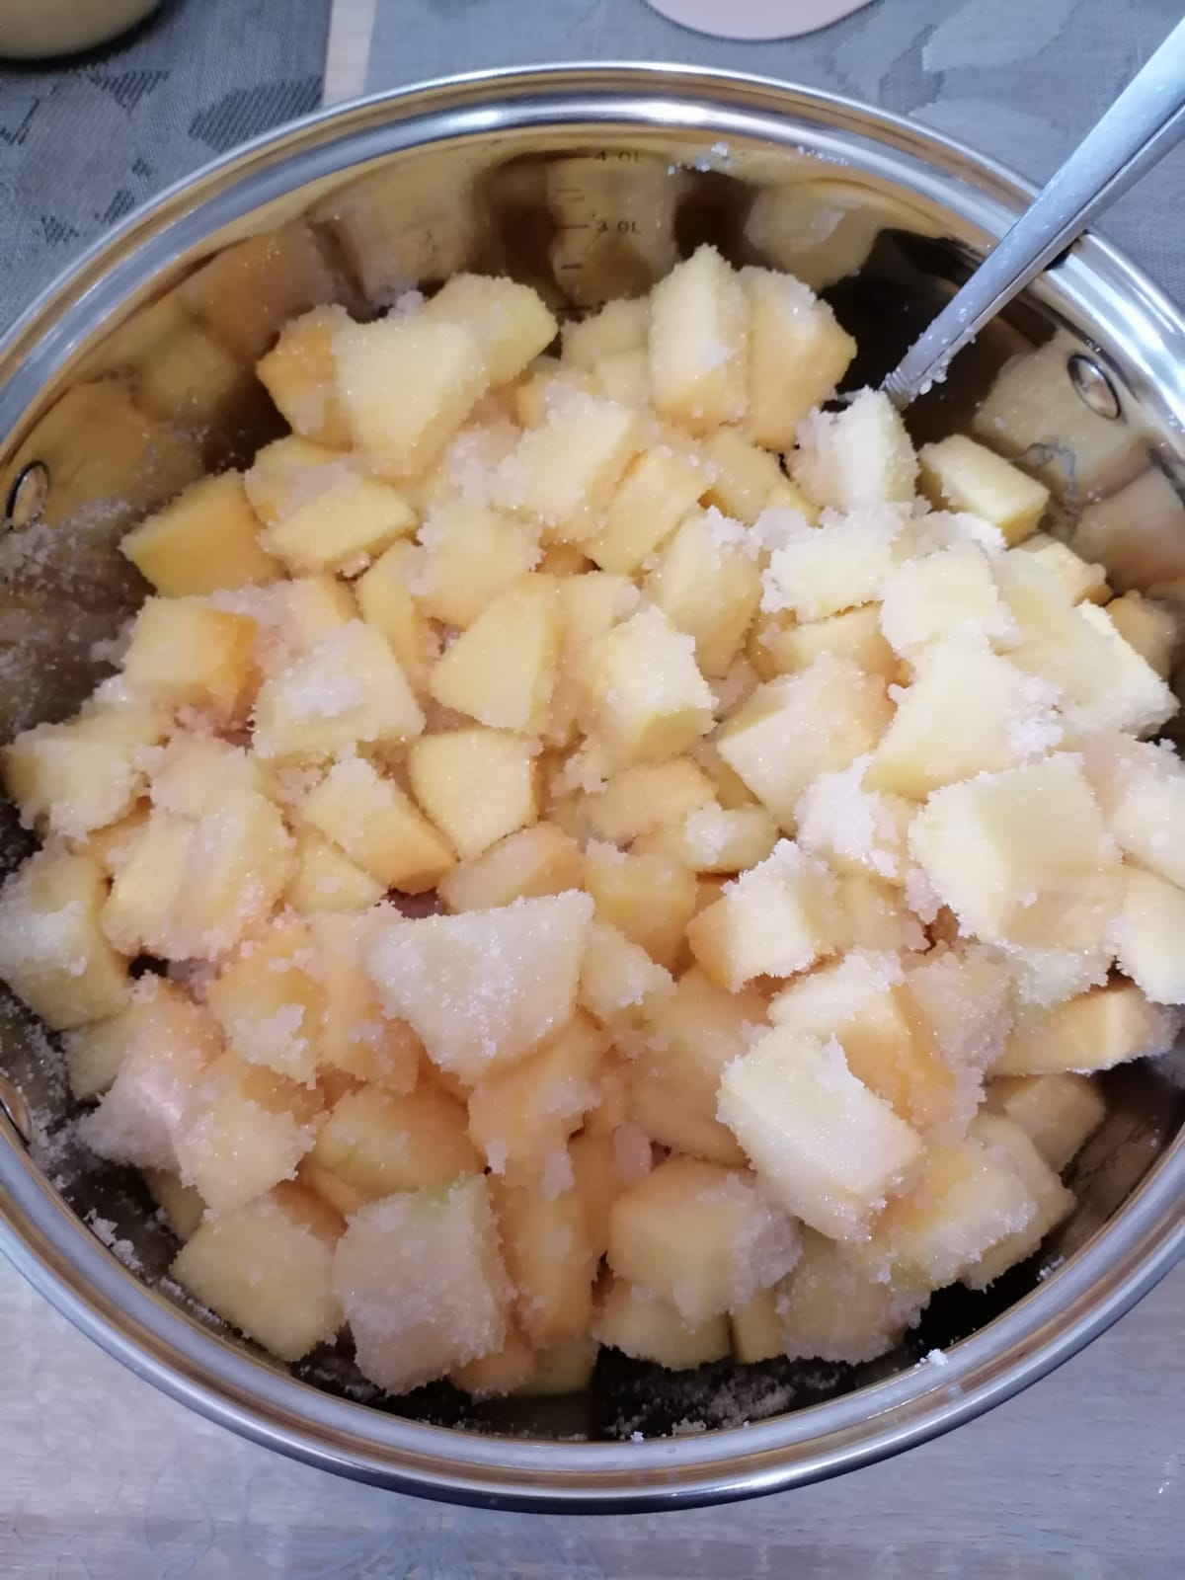 | 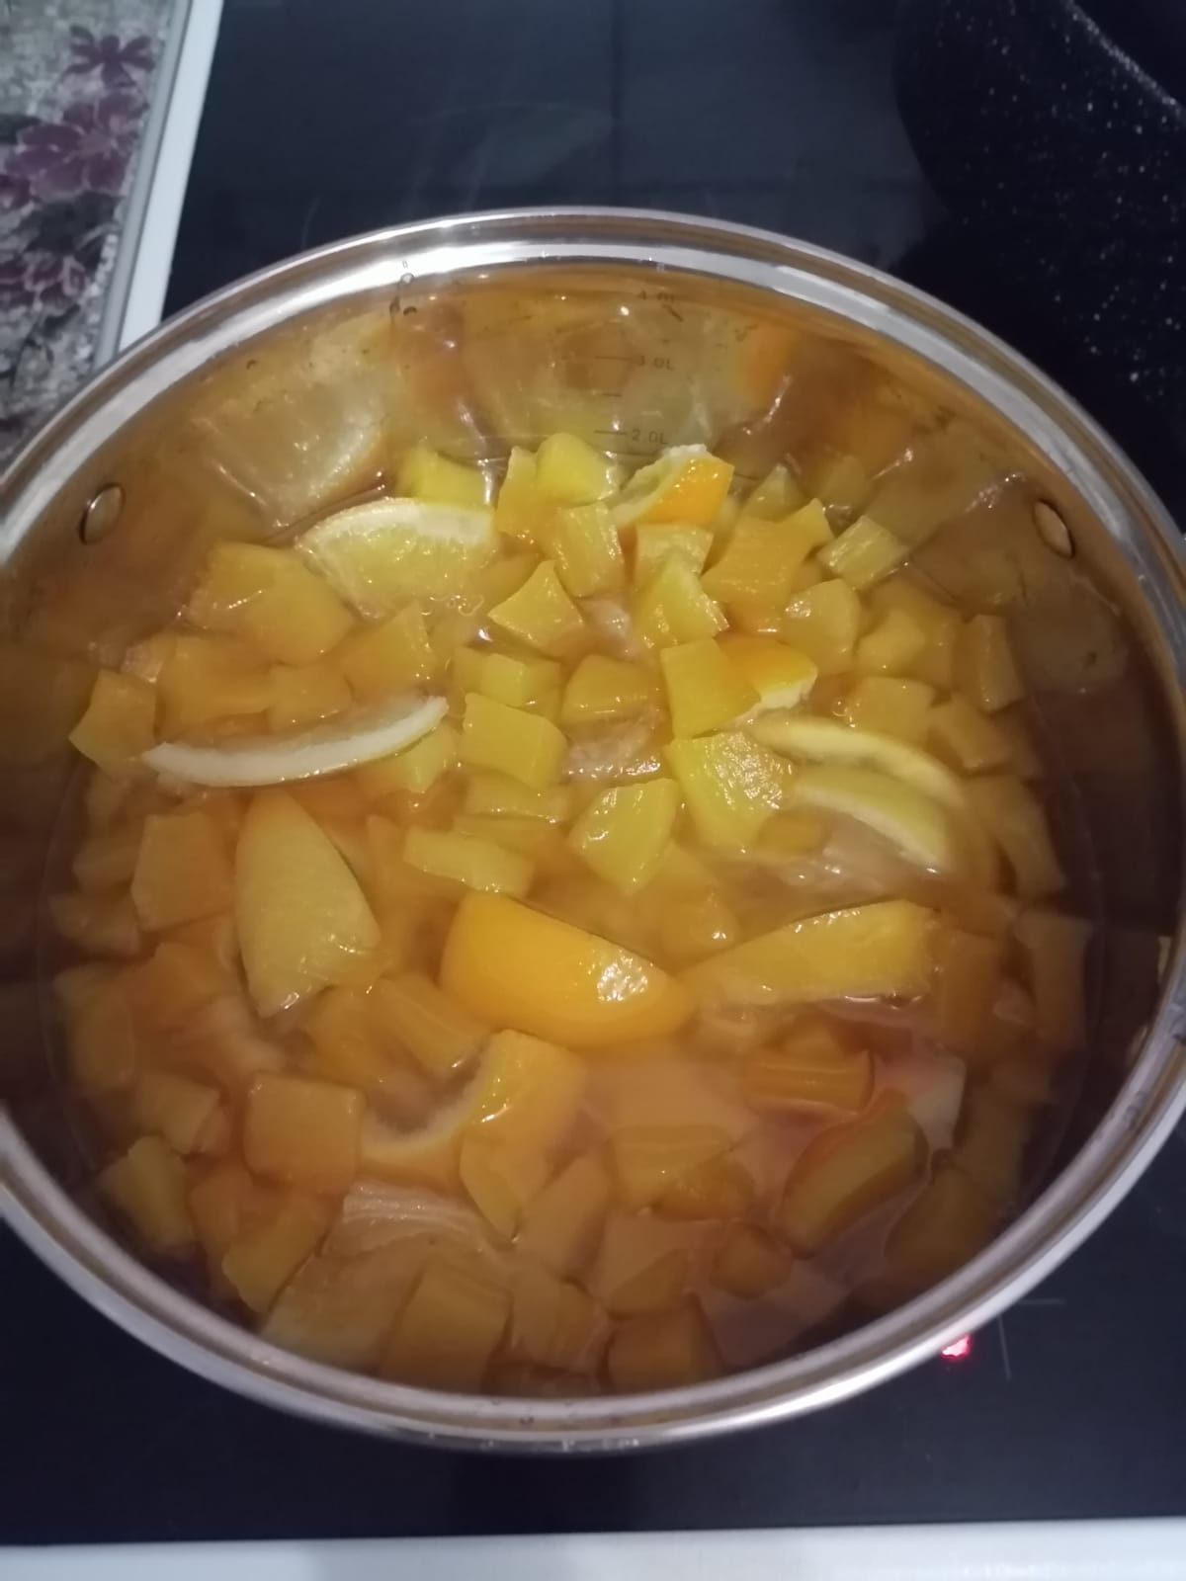
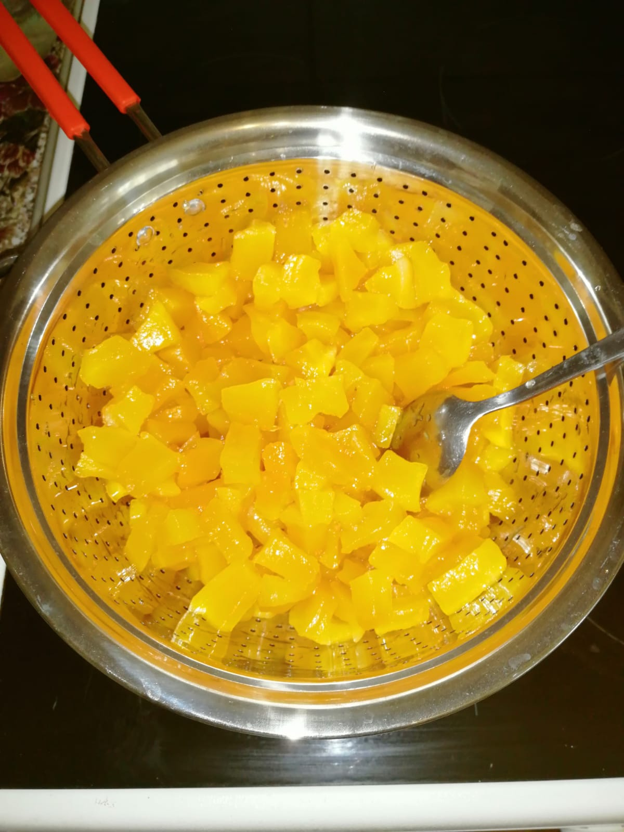 | 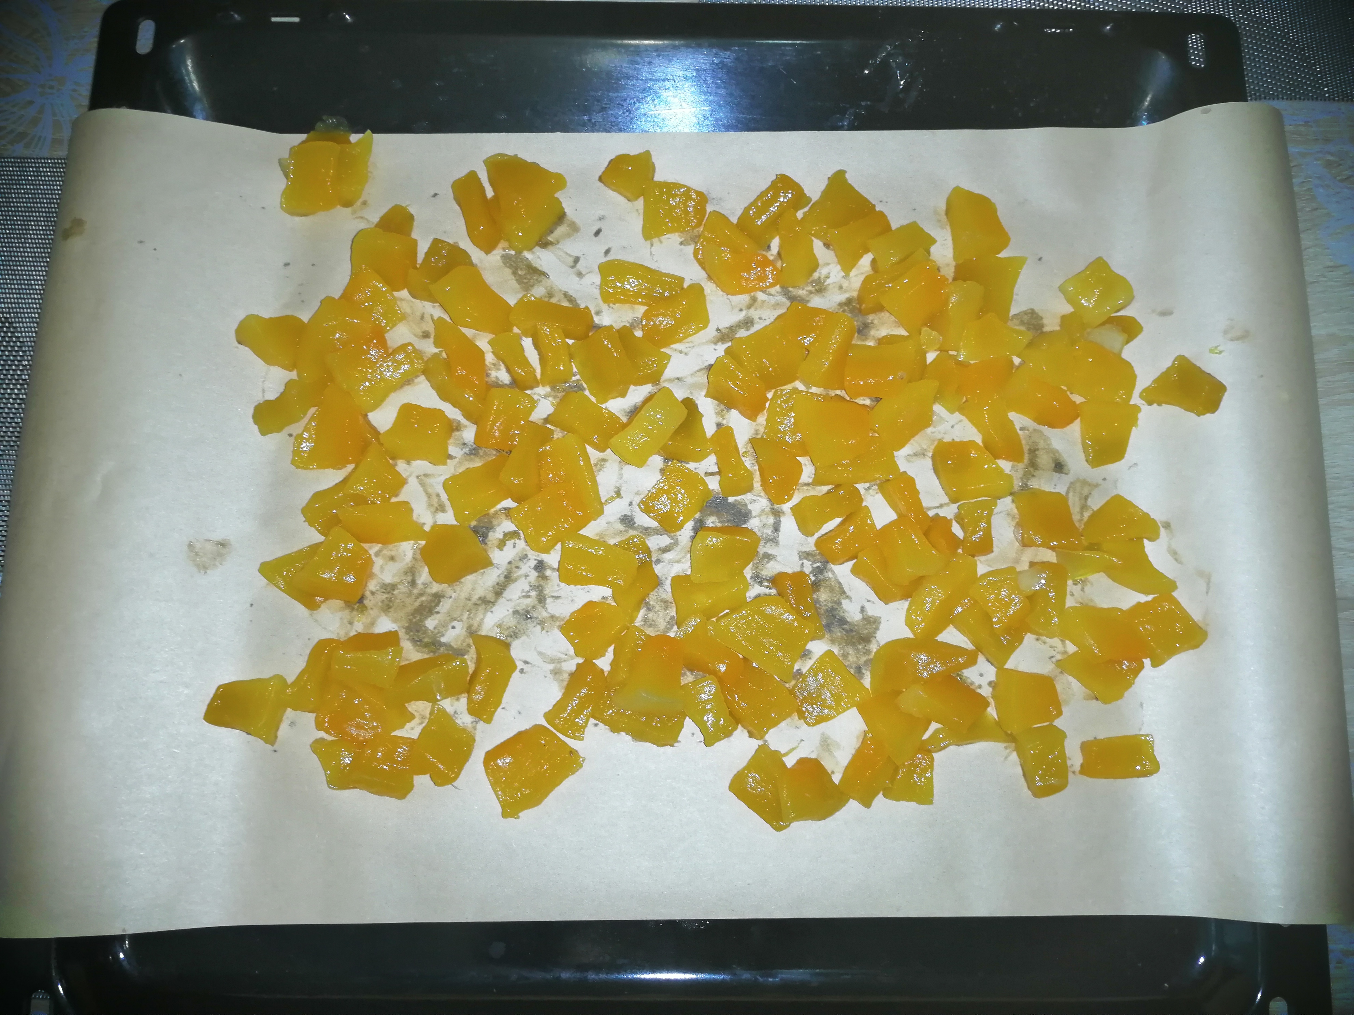 | 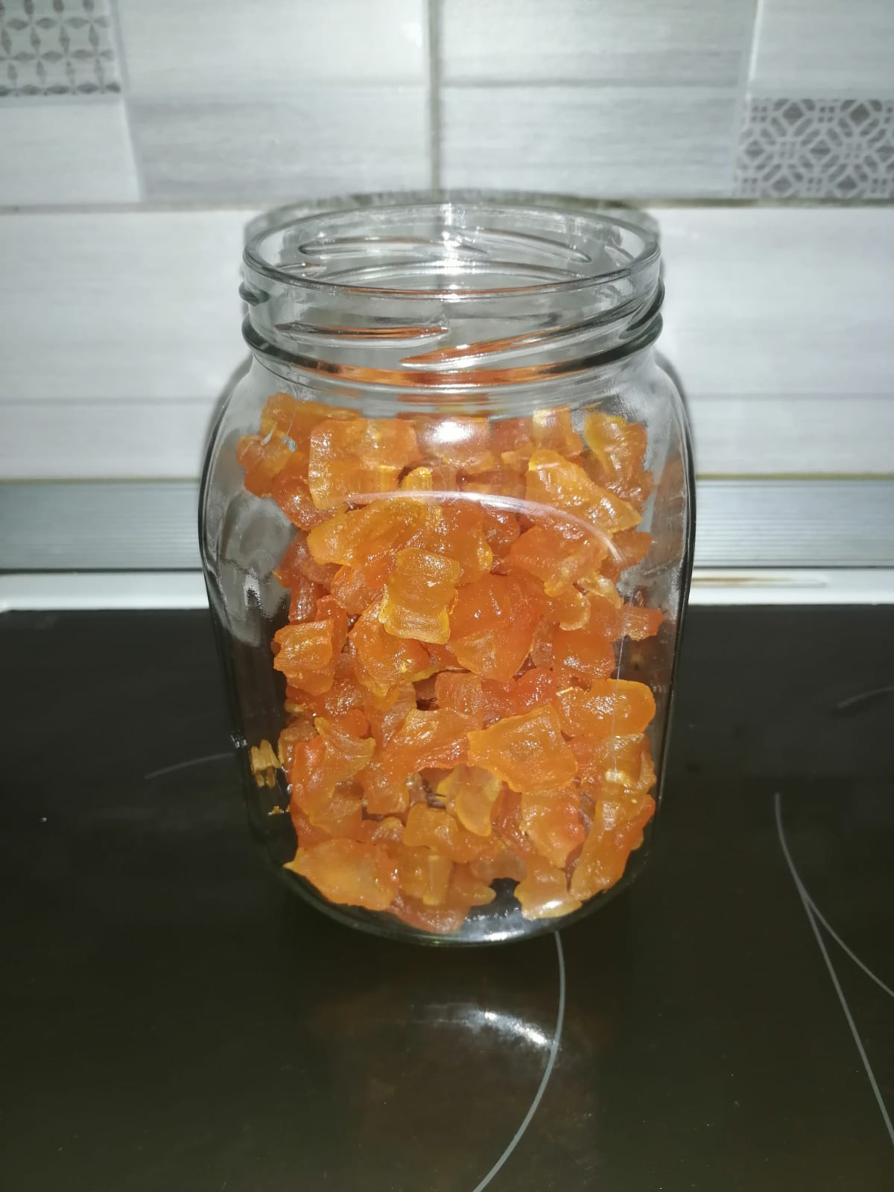
Рис.10. Приготовление цукатов из кабачков

